仿真实验二 VLAN

1. 实验目的

在学部虚拟仿真平台下开展实验。使用平台提供的第三方仿真软件GNS3进行仿真，理解VLAN（Virtual LAN）的基本原理，掌握交换机上创建VLAN、分配静态VLAN成员的方法；掌握交换机上创建trunk的方法，利用trunk 实现跨交换机VLAN 内的通信。

1. 实验要求
2. 熟悉GNS3仿真环境的操作方法；
3. 了解网络设备的命令行接口，并掌握常见的配置命令。
4. 掌握交换机上创建VLAN、分配静态VLAN成员的方法；
5. 掌握交换机上创建trunk的方法，利用trunk 实现跨交换机VLAN 内的通信。
6. 实验内容
7. 熟悉学部虚拟仿真平台操作环境

仿真平台：http://172.28.45.56/login

账号：学号

初始密码：学号+1q2w3e4r（eg:3019######1q2w3e4r）

1. 熟悉虚拟仿真平台提供的第三方GNS3操作环境；

参考链接：

<https://docs.gns3.com/docs/using-gns3/beginners/the-gns3-gui>

<https://docs.gns3.com/docs/getting-started/your-first-cisco-topology/>

1. 根据标准实验“交换实验v2”熟悉配置方法
2. 按照lab2_practice实验要求进行组网；
   1. 配置两个VLAN：VLAN2和VLAN3，并为其分配静态成员，测试VLAN分配结果。
   2. 创建两个交换机上的trunk，测试trunk的工作情况。

整个实验网络仿真拓扑如图1所示。

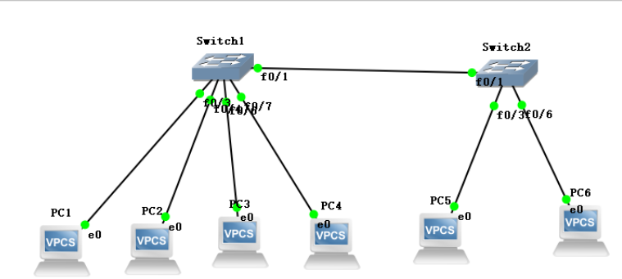

图 1 网络仿真拓扑图

IP地址和子网掩码设置如下。

PC1：192.168.1.1 255.255.255.0

PC2：192.168.1.2 255.255.255.0

PC3：192.168.1.3 255.255.255.0

PC4：192.168.2.1 255.255.255.0

PC5：192.168.1.4 255.255.255.0

1. 实验步骤

具体实验步骤如下：

1. 运行GNS3软件，新建项目lab_practice_2。
2. 搭建网络拓扑结构。
3. 在逻辑工作区放入两台C3600路由器和六台VPCS。
4. 创建交换机

在GNS3中用C3600路由器模拟交换机，方法如下：

* 将C3600路由器拖动至工作区
* 更改设备图表

右击路由器图标，点击“Change symbol ”，选择“ethernet_switch”图标，将两个路由器模型均改为交换机模型

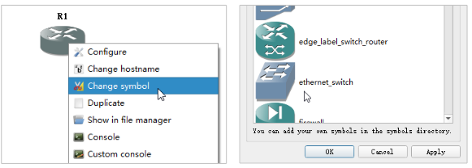

* 设置交换机配置

右键单击C3600路由器，选择“Configure”。

在“General”里将两台交换机重命名为“Switch1”和“Switch2”。

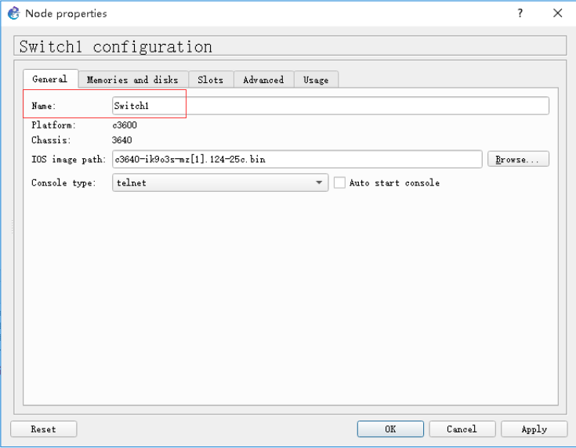

进入“Memories and disks”中更改Disks大小。这里设置128Mib。（可以根据个人需求进行设置）

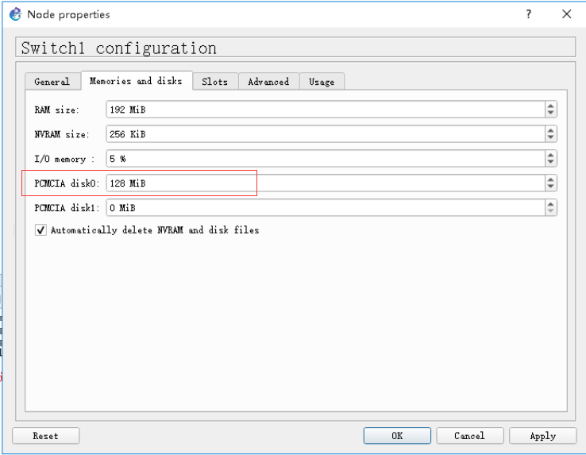

进入Slots设置业务单板，这里设置16个接口，然后点击确定（两台交换机同时需要配置）

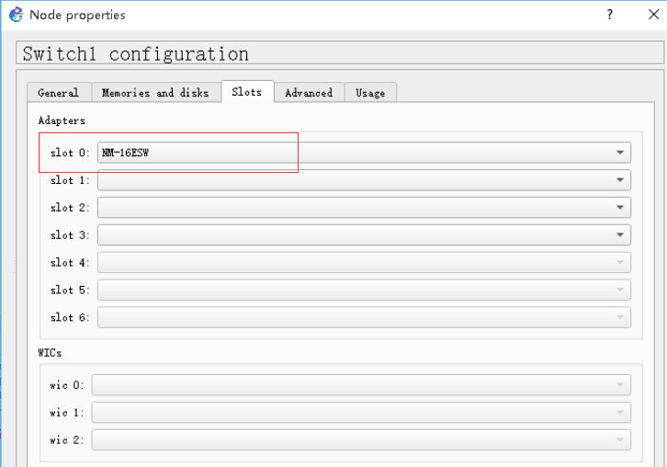

1. 连接Switch1和工作站PC。PC1-PC4分别与Switch1的f0/3、f0/4、f0/6、f0/7连接。
2. 连接Switch2和PC5-PC6。PC5-PC6分别与Switch2的f0/3、f0/6连接。
3. 连接两台交换机。

点击图标即可看到所有接口的信息。

1. 点击图标，开启所有节点
2. 为PC1-PC6设置IP地址。

IP地址和子网掩码设置如下。

PC1：192.168.1.1 255.255.255.0

PC2：192.168.1.2 255.255.255.0

PC3：192.168.1.3 255.255.255.0

PC4：192.168.2.1 255.255.255.0

PC5：192.168.1.4 255.255.255.0

PC6：192.168.2.2 255.255.255.0

1. 划分VLAN之前测试各PC间的连通性。
2. 从PC1到PC2的ping测试。测试结果为连通。
3. 从PC1到PC3的ping测试。测试结果为连通。
4. 从PC1到PC4的ping测试。测试结果为不连通，因为不在同一网段。
5. 为Switch1创建VLAN 2 和VLAN 3。

注，配置后可打印当前的VLAN配置情况查看，命令如下：

Switch1#conf t

Switch1(config)#do show vlan-sw b

1. 为Switch1静态分配VLAN成员。

在完成了VLAN的创建以后需要将交换机的端口添加到某个VLAN中，默认情况下所有的端口都属于编号为1的VLAN中。

**将交换机的端口2、3、4分配成VLAN 2的成员，端口5、6、7分配成VLAN 3的成员。**

注，错误命令撤回方法示例：

Switch1(config-if-range)#sw ac vlan 2 【误】

Switch1(config-if-range)#no sw ac vlan 2 【撤回】

1. 划分VLAN后测试PC间的连通性。
2. 从PC1到PC2的ping测试，测试结果为连通。PC1和PC2在同一个VLAN中，且在同一个网段内。
3. 从PC1到PC3的ping测试，测试结果为不通。PC1和PC3虽然IP地址属同一网段，但分处于不同VLAN中，所以不能相互通信。
4. 从PC3到PC4的ping测试，测试结果为不通。PC3和PC4在同一VLAN中，但IP地址不在同一网段内，所以不能相互通信。
5. 为Switch2创建VLAN 2 和VLAN 3并静态分配VLAN成员。

在Switch2上创建VLAN 2和 VLAN 3。

将Switch2的端口2、3、4分配成VLAN 2的成员，端口5、6、7分配成VLAN 3的成员。

1. 测试PC间的连通性。
2. 从PC1到PC2的测试，连通，相同VLAN，相同网段。
3. 从PC1到PC3的测试，不通，网段相同，但处于不同的VLAN。
4. 从PC1到PC5的测试，不通，相同VLAN，相同网段，但分处于两台交换机，需要配置trunk。
5. 请同学们再继续测试从PC1 到PC4、从 PC3 到PC4、从PC3 到 PC6、从 PC4 到 PC6 的连通性，并分析结果，写到实验报告里。
6. 配置交换机间trunk。

分别在Switch1和Switch2上进行配置。

1. 配置trunk后测试PC间的连通性。

从PC1到PC5的测试，测试结果连通，相同VLAN，相同网段，分处于两台交换机，通过trunk相连。

请同学们继续测试各工作站PC间的相互连通性，并加以分析，写到实验报告里。

1. 实验报告要求

独立完成以上仿真内容；实验报告内容包括：实验名称、实验内容、实验过程或步骤、结论，将主要的实验步骤截取图片放入实验报告并添加文字说明。